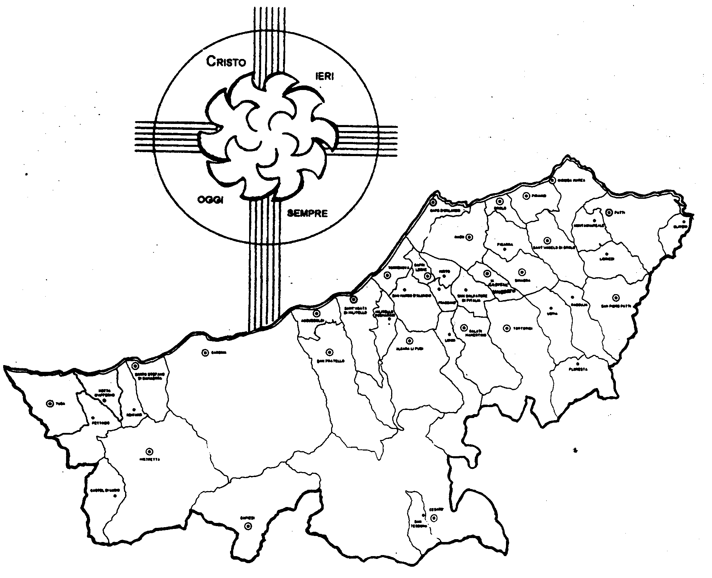
Diocesi di Patti

«CROCIFISSI CON CRISTO
SEMPRE PRONTI ALL’ABBRACCIO»
Carissimi,
entrando nella nuova Concattedrale, la prima sensazione è di essere avvolti da un immenso azzurro abitato che ti invita a indirizzare lo sguardo anzitutto al fondo, dove spicca Gesù Crocifisso con le sue braccia allargate.
Lungo le pareti è un continuo sbocciare di mani aperte.
Tra i testimoni riconoscibili vi è il Beato Francesco Spoto, nostro conterraneo morto martire in Congo nel 1964. È raffigurato con in braccio e accanto dei bambini.
Gli fa da specchio nella parete di fronte Madre Teresa di Calcutta, anch’essa circondata da poveri.
Queste immagini ci dicono molto sul significato della testimonianza cristiana. Noi, infatti, chi siamo?
Noi siamo coloro che fanno l’esperienza di essere salvati perché amati da Dio. Ne è segno Gesù Crocifisso. Chi riceve la salvezza non solo ne gode il frutto, ma ne diventa anche partecipe e testimone. Non può non lasciarsi travolgere dalla piena dell’amore e aprire le braccia come Gesù in croce per richiuderle nell’abbraccio della carità e del perdono.
È quanto auguro a me e a voi per la Quaresima.
Con la mia benedizione.
 Ignazio Vescovo

Lettera alle
Famiglie

Esperienze
Testimoni del Risorto

Dialogo in Famiglia
La Chiesa, convinta che fondamento dell’unità familiare sia il Signore, accoratamente invita le famiglie a ricuperare il dialogo tra i suoi componenti alla luce della Parola di Dio. Una scheda-guida appositamente preparata può essere utile: chiedila al Parroco.

La Sicilia vanta un buon numero - tra santi, beati e testimoni riconosciuti – di fratelli e sorelle che con la loro vita, e in alcuni casi anche con la morte, hanno reso gloria a Dio e lasciato una traccia da seguire ai credenti in cammino verso la santità.
Beato Francesco Spoto (Raffadali, AG, 1924 – Erira, Congo, 1964)
Nacque l'8 Luglio 1924 a Raffadali (AG). I genitori con la vita gli trasmisero la fede, la correttezza morale e uno straordinario senso del dovere. Nel 1936 entrò nel seminario dei padri Bocconisti a Palermo e il 22 Luglio 1951, nel santuario "Madonna dei Rimedi", venne ordinato sacerdote dal Card. Ernesto Ruffini. Alcuni giorni prima aveva scritto a un suo cugino sacerdote: "un senso di trepidazione mi pervade riflettendo sulla grave responsabilità di cui dovrò essere rivestito".
Nel capitolo generale del 1959, ad appena 35 anni, era tale la stima di cui era circondato che i confratelli lo elessero Superiore Generale. Scriverà alla madre: "questa elezione è stata una sorpresa per me: ho cercato di vivere sempre nel nascondimento e nella ritiratezza… ora in un momento ho compiuto un balzo in avanti impensabile ed imprevedibile. Bisogna rassegnarsi alla volontà di Dio… confido nel Signore che non mi farà mancare mai né la salute né la prudenza e la sapienza nello agire. Alle mie debolezze riparerà Lui che è Onnipotente". Portò a termine l'approvazione delle costituzioni da parte della Santa Sede e fece introdurre la causa di canonizzazione di Padre Giacomo Cusmano.
Il 4 Agosto 1964 si recò a Biringi (Zaire-Congo) nella missione aperta tre anni prima, per confortare i suoi fratelli. In Zaire lo sorprese la rivoluzione dei "Simba". Il 3 Dicembre i quattro missionari furono catturati. Padre Spoto riuscì ad evadere, a piedi nudi, ed esausto di forze per aver vagato tutto un giorno in mezzo alla spessa boscaglia si inginocchiò e pregò: "Signore, ti offro la mia vita, ma salva i miei confratelli". Il 27 dicembre 1964 a soli 40 anni, in seguito agli stenti, alle percosse e alle vessazioni dei Simba, moriva e i tre confratelli, di lì a poco, misteriosamente si salvavano.
Le venerate spoglie furono portate in Italia e dal 1987 si trovano nella chiesa "Cuore Eucaristico di Gesù", in Corso Calatafimi a Palermo.
Il 26 giugno 2006 papa Benedetto XVI ha riconosciuto ufficialmente il martirio di Don Francesco Spoto ed il 21 aprile 2007 è stato beatificato.
La Congregazione dei Servi dei Poveri (comunemente chiamati Bocconisti), fondata dal Beato Giacomo Cusmano, lo celebra il 24 settembre, giorno del suo Battesimo..

